В школе в течение недели проходили Уроки Победы. Эти уроки имели разный формат, но все они были направлены только на одно – привлечь внимание учащихся к вкладу русских солдат, ученых и инженеров, ополченцев детей войны в дело Победы.
Ребята познакомились с такими темами как: «Они сражались за Родину: четвероногие герои», «Юннаты блокадного Ленинграда» и «Катюша – орудие Победы»
Обучающиеся 4а и 6б подготовили сообщения о животных, которых люди научили оказывать помощь армии, воинам. Им не давали орденов, они не получали званий. Они совершали подвиги, не зная этого. Они просто делали то, чему их научили люди – и гибли, как и люди. Но, погибая, они спасали тысячи человеческих жизней.
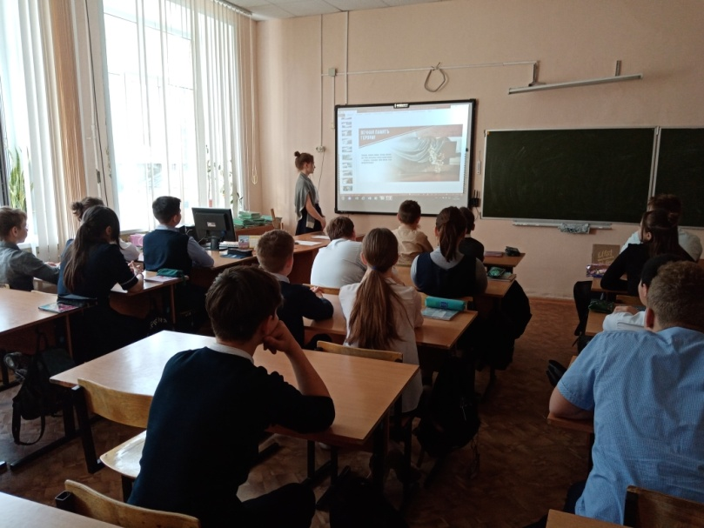
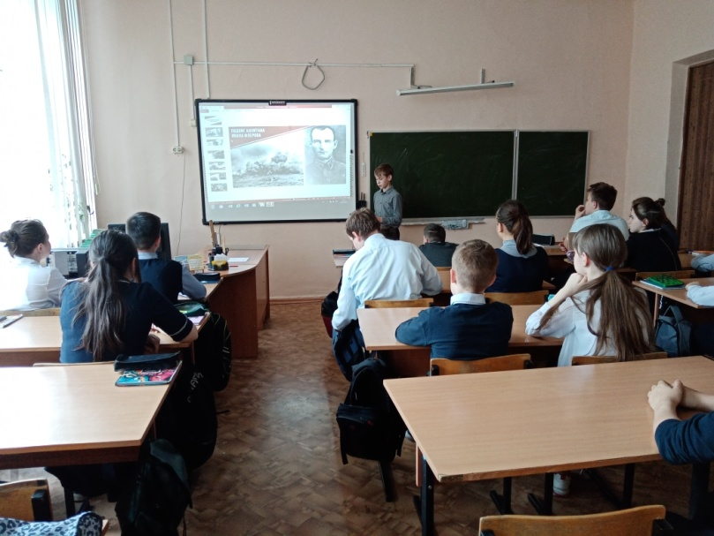
Классный час открыла Спирина Полина, которая прочитала стихотворение С. Кадашникова «Ветер войны». Затем ребята знакомили друг друга с содержанием своих выступлений. Вниманию ребят были предложены презентации, фрагменты из документальной хроники.

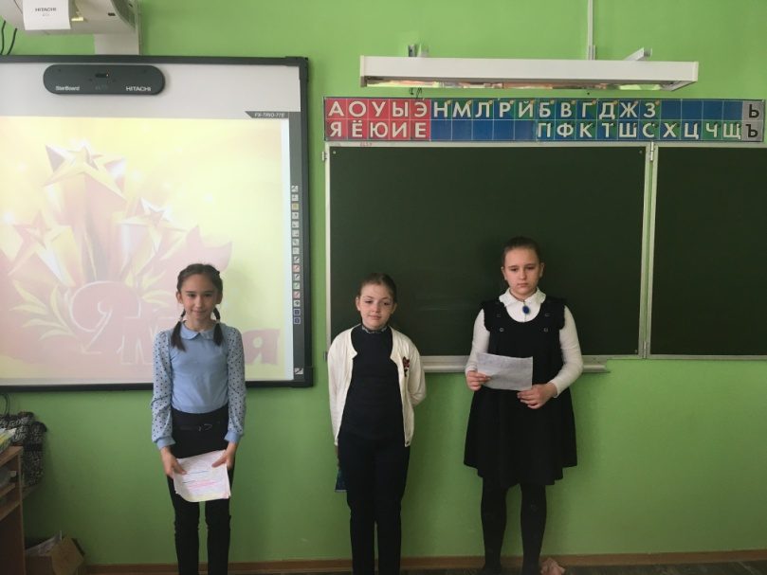
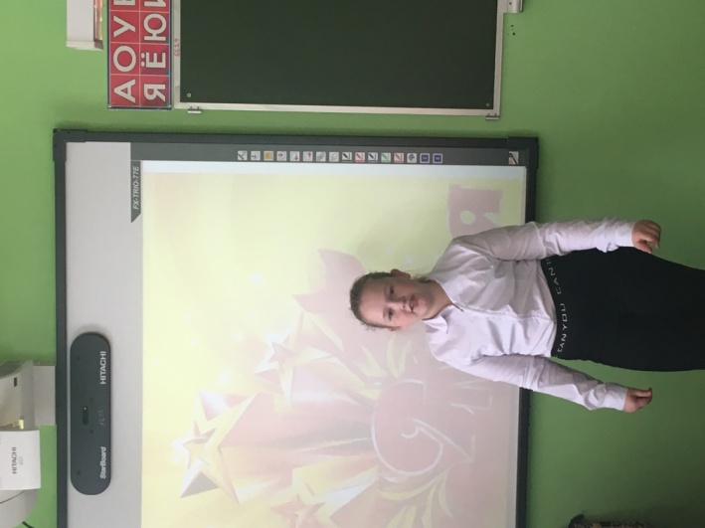

Ребята 2а класса оформили в классе коллективный проект «Память бережно храним»
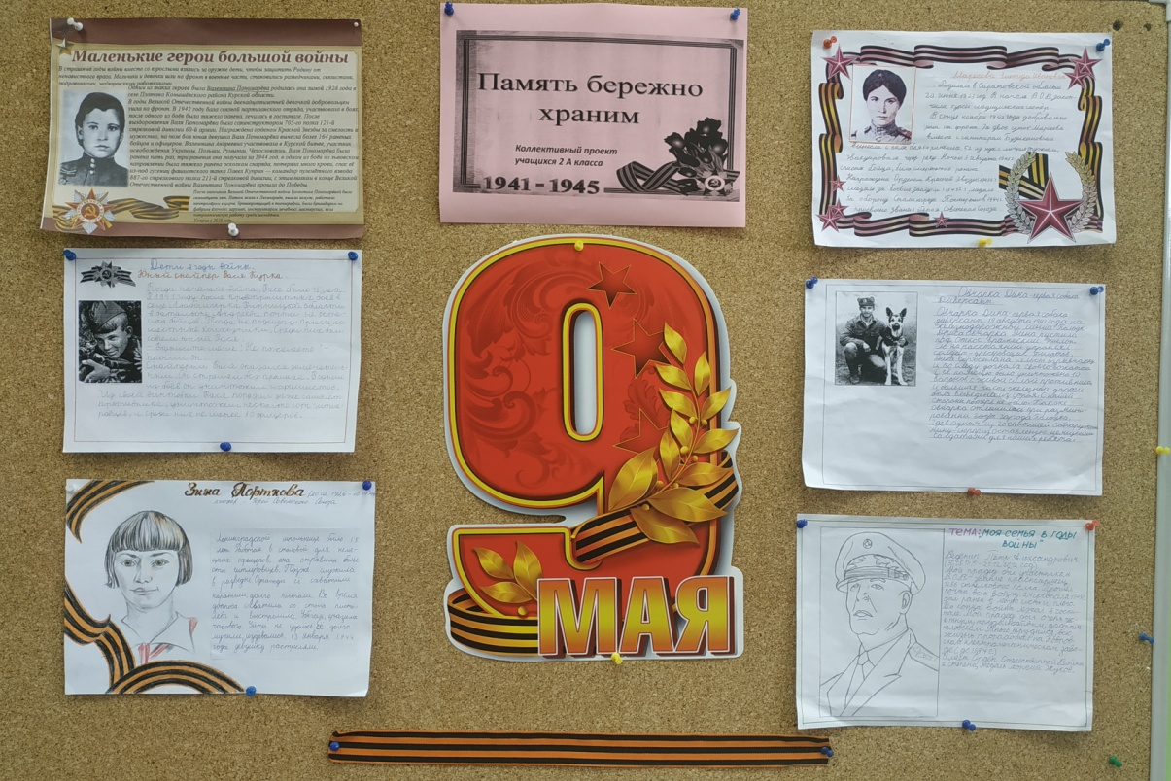
Ребята из 5а класса вначале урока ответили на вопрос «Какие ассоциации и чувства вызывает у них слово «война»? Посмотрели видеоролик о событиях в годы войны. Для защиты Отечества на полях сражений требовался высокий уровень военного искусства, который поддерживался полководческим талантом военачальников. Вспомнили их имена. Обсудили значимость георгиевский ленточки в наше время. В заключение урока Победы ребята попытались рассказать о своем понимании слова «Мир». Классный час позволил ребятам еще раз вспомнить историю свой Родины.
Самые маленькие ученики 1а класса так же познакомились с материалами сайта Всероссийского Урока Победы.

А ребята из 9а обсудили вооружение Советской армии, а именно узнали детали разработки и устройства легендарной Катюши.

